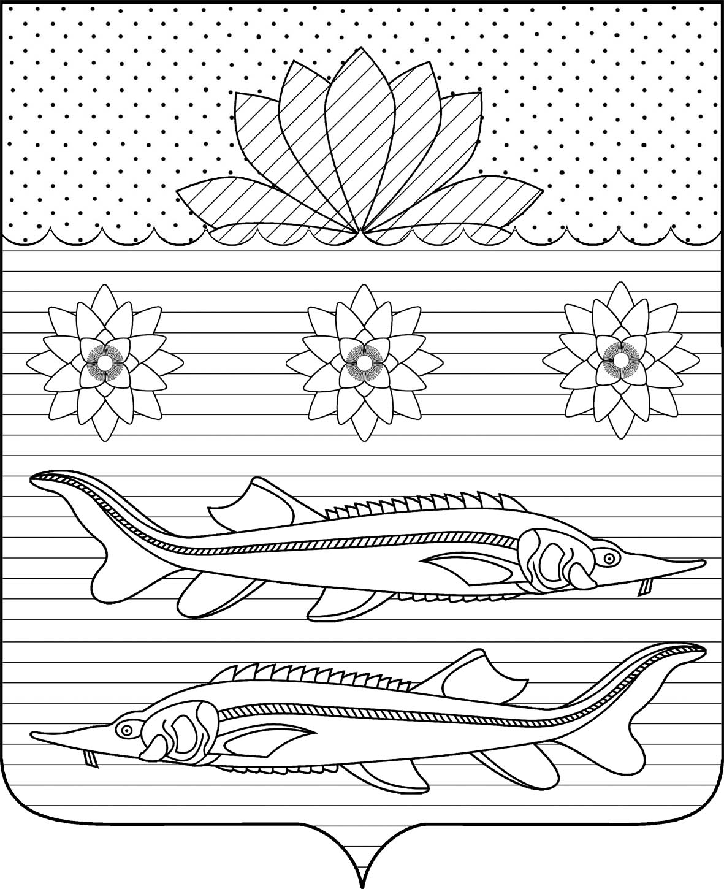

СОВЕТ ГРИВЕНСКОГО СЕЛЬСКОГО ПОСЕЛЕНИЯ

КАЛИНИНСКОГО РАЙОНА

## РЕШЕНИЕ

**от 20.12.2024**  **№ 27**

станица Гривенская

**О внесении изменений в решение Совета Гривенского сельского**

**поселения Калининского района от 25 октября 2024 года № 18 «О внесении изменений в решение Совета Гривенского сельского поселения Калининского района от 24 ноября 2022 года № 153 «Об установлении земельного налога в Гривенском сельском поселении Калининского района»**

В соответствии с главой 31 Налогового кодекса Российской Федерации (далее – НК РФ), Федеральными законами от 12 июля 2024 г. № 176-ФЗ "О внесении изменений в части первую и вторую Налогового кодекса Российской Федерации, отдельные законодательные акты Российской Федерации и признании утратившими силу отдельных положений законодательных актов Российской Федерации", от 8 августа 2024 г. № 259-ФЗ "О внесении изменений в части первую и вторую Налогового кодекса Российской Федерации и отдельные законодательные акты Российской Федерации о налогах и сборах", статьей 14 Федерального закона от 6 октября 2003 г. № 131-ФЗ "Об общих принципах организации местного самоуправления в Российской Федерации", руководствуясь Уставом Гривенского сельского поселения Калининского района, Совет Гривенского сельского поселения Калининского района, РЕШИЛ:

1. Внести в решение Совета Гривенского сельского поселения Калининского района от 25 октября 2024 года № 18 «О внесении изменений в решение Совета Гривенского сельского поселения Калининского района от 24 ноября 2022 года № 153 «Об установлении земельного налога в Гривенском сельском поселении Калининского района» следующие изменения:

1.1. В наименовании и пункте 1 слова «от 24 ноября 2022 года № 153» заменить на слова «от 24 ноября 2022 года № 146»

2. Общему отделу администрации Гривенского сельского поселения Калининского района обеспечить опубликование настоящего решения в газете "Калининец", а также разместить на официальном сайте администрации Гривенского сельского поселения Калининского района www.grivenskoesp.ru.

3. Контроль за исполнением настоящего решения возложить на постоянную комиссию по бюджету, экономике, налогам и распоряжению муниципальной собственностью Совета Гривенского сельского поселения района (Диденко Н.А.).

4. Настоящее решение согласно ст. 16 НК РФ направить в Межрайонную инспекцию Федеральной налоговой службы России № 10 по Краснодарскому краю.

5. Настоящее решение вступает в силу со дня его официального опубликования, но не ранее 1 января 2025 года.

|  |  |
| --- | --- |
| Глава Гривенского сельского  поселения Калининского района | Председатель Совета  Гривенского сельского поселения Калининского района |
| _____________________Л.Г. Фикс | ________________ Н.Е. Шмалько |